A I S H A
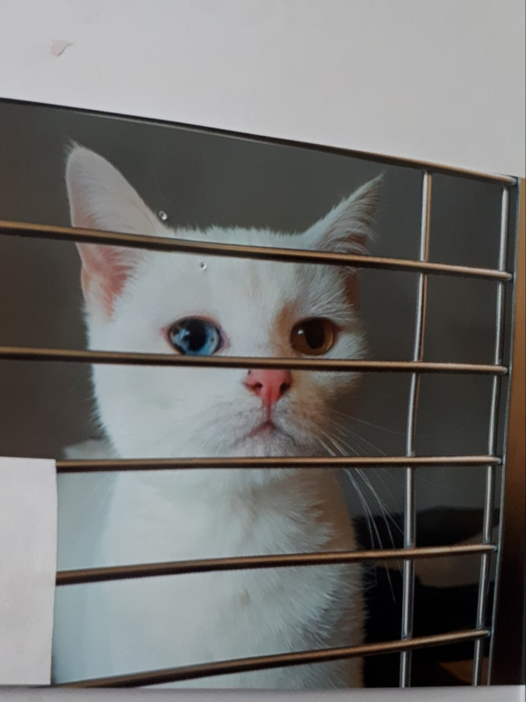
Hi! Ich bin Aisha, ca. 2 Jahre alt, habe ein weißes Fell, bin eine Freigängerin und wurde in der Regensburger Straße in Amberg gefunden. Außerdem bin ich etwas ganz Besonderes! Ich habe nämlich zwei verschiedene Augenfarben. Mein rechtes Auge ist blau mit braunen Flecken und mein linkes ist braun-grün. Ich wurde im März schon mal an jemanden vergeben, aber leider wieder zurückgebracht. Dabei bin ich doch soooo lieb. Für mich musst du 120€ Schutzgebühr zahlen. Ich würde mich sehr über deinen Besuch freuen! Ich wohne derzeit im Tierheim in der Tierheimstraße 1 in 92289 Ursensollen. Besuchen kannst du mich freitags von 15:00 Uhr bis 17:00 Uhr und samstags von 14:00 Uhr bis 17:00 Uhr. Kastriert, entwurmt und geimpft bin ich übrigens auch.
Deine Aisha : )
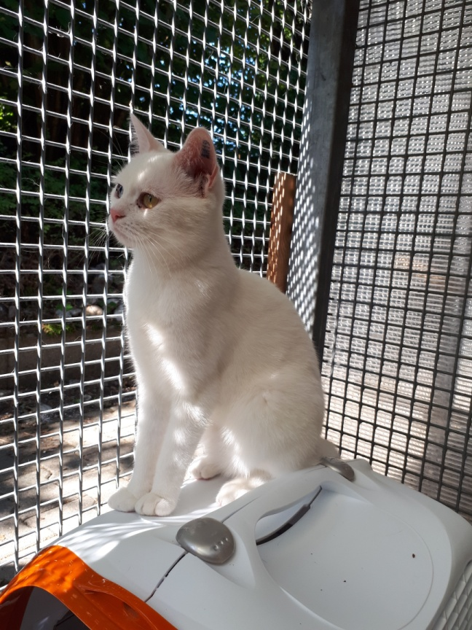 Kontakt: Tel.-Nr.: 09621/82600

